实施文档
小学生课后答案查询 系统

版本： 1.0
编订：马玉婷、马美玲
团队：FBG
日期： 2018-6-30

1 引言

1.1 编写目的
为了帮助用户更好地了解和使用该产品，提高用户与产品的亲和度。实施文档详细说明了产品的实施、部署方案，以及用户手册，维护手册。讲述怎样安装、配置和使用该系统，以及该系统使用过程中应注意的一些问题。

1.2 背景
（1）软件系统的名称：小学生课后答案查询
（2）开发者：马玉婷、马美玲、益西卓嘎
（3）开发环境：js 、Android Studio
（4）用户群体：小学生家长及教师
（5）系统模式：客户端/服务器模式
（6）数据库管理系统：mysql
1.3 参考资料
（1）项目开发计划 本项目开发小组
（2）可行性研究报告 本项目开发小组
（3）软件需求说明书 本项目开发小组
（4）概要设计说明书 本项目开发小组
（5）软件工程导论 张海潘、倪宁 人民邮电出版社
（6）数据库设计教程 何玉洁,黄婷儿 机械工业出版社

2 用途

2.1 功能
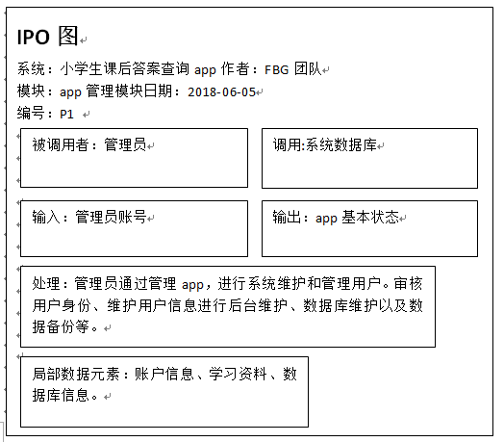
图1 app管理模块IPO图
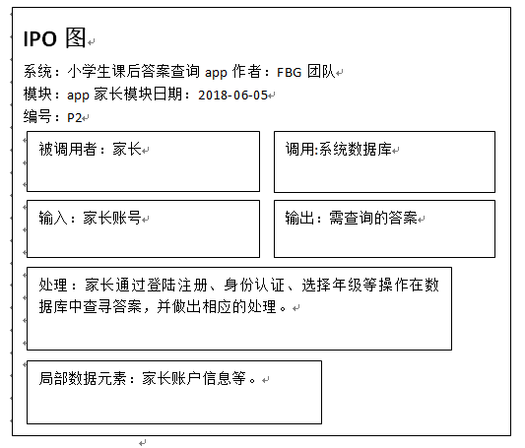
图2 app家长模块IPO图

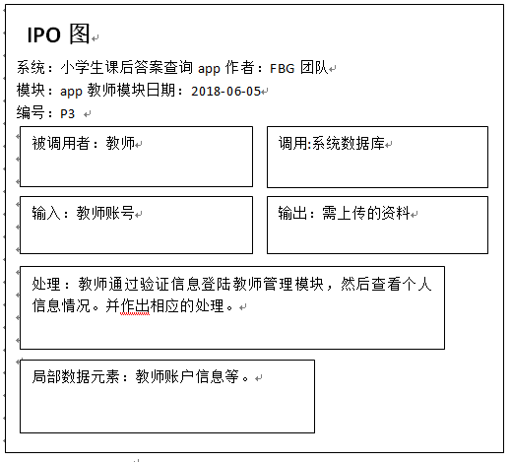
图3 app教师模块IPO图

2.2 性能
此系统的输入数据大多数为字符串类型，也有表示账户的整型。
响应时间要求：对于家长、教师输入的用户信息应该在人们所能接受的等待时间来确定，通常为1-2 s。
处理时间要求：用户输入数据后，对于该操作人员输入的数据处理时间应该是毫秒级的。数据的转换和传输时间的要求也应该在人们的接受的等待时间内；用户操作时间为半个小时，若是超过此时间，则网页失效，退出本网页。
在设计界面结构和数据结构应该保留对以后系统功能扩充的余地，方便以后系统升级或者是需求功能的改变。
能够同时允许多人同时登入，系统性能瓶颈是课程的高级查询，输入条件多，关联表也多，并且如果查询的答案信息数量越多，查询也就越慢，为了达到性能要求，选课的高级查询采用存储过程，经常使用的查询字段建立索引。并且保证数据冗余最小化。

2.3 安全保密
a．用户之间不能相互修改密码，即各用户只有自己登录系统才能修改自己的登录密码；各人员的密码皆不可见。
b．各用户只能在自己的权限范围内操作，无法实现超越自己权限的任何操作，实现了数据的安全和保密。

3 运行环境

3.1 硬设备
（1）环境约束
操作系统：Windows7 操作系统
开发工具： android studio 、java jdk、mysql
（2）标准约束
该软件的开发完全按照企业标准开发，包括硬件、软件和文档规格。

3.2 数据结构
数据库检索表
字段名称 | 中文说明 | 是否为空 | 数据类型 | 备注
Select | 查询检索 | 否 | string | 检索查询数据库达到查询答案的目的

上传题目及答案表
字段名称 | 中文说明 | 是否为空 | 数据类型 | 备注
AddTopic | 添加题目 | 否 | string | 老师专用，用来发布其余课外辅导书等上的作业
AddAnswer | 添加答案 | 否 | string | 老师专用，用来上传答案到数据库中

4 使用过程

4.1 安装与初始化
app首页、登录注册界面
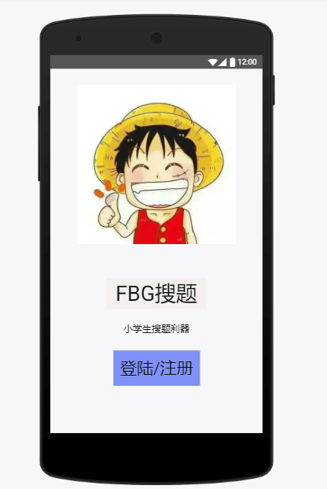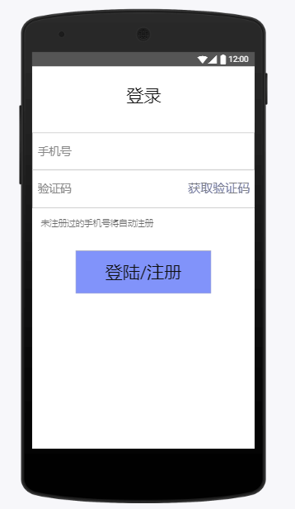
搜题功能
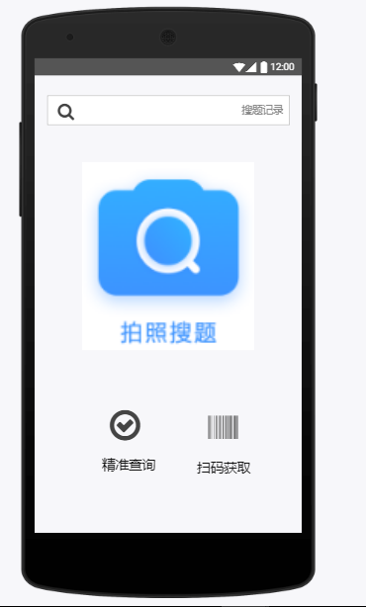

精准查询
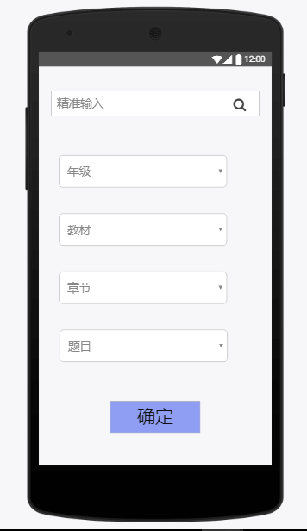

扫码查询
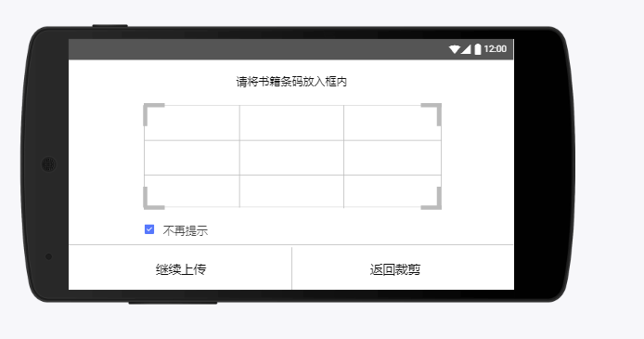

搜题成功界面
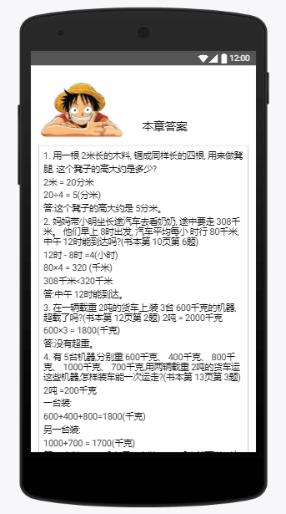
搜题失败界面：屏幕显示搜题失败，可选择再拍一遍。
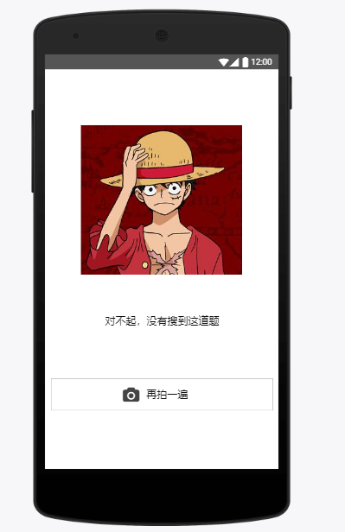

4.2 输入
(1)用户输入用户名和密码
(2)用户输入先要查询的课本版本、科目、年级、上下册、单元号等精准信息，进行查询
(3)用户利用app扫描功能输入课本后面的条形码，确定查询的信息。

4.3 输出
系统查询数据库根据用户输入，输出课后确定的某一单元答案，若无法找到，则提示重新输入。

4.4 出错处理和恢复
4.4.1 出错信息表
序号 | 出错的输出信息
1 | 采集数据格式不正确
2 | 上传资料时特殊符号出现乱码
3 | 审核数据不正确
4.4.2补救措施
恢复过程可采用mysql的日志文件，对其进行处理，对数据进行恢复。
在网络传输方面，可考虑建立一条成本较低的后备网络，以保证当主网络断路时数据的通信。
在硬件方面，要选择较可靠、稳定的服务器机种，保证系统运行时的可靠性。
4.4.3系统维护设计
因为本系统以C/S方式工作，系统数据库与应用程序分离，其备份或恢复工作由系统管理员在数据库管理系统下实现。而服务器端的数据库安全也是基于数据库管理系统来实现。系统中展示了三种联系方式，用户反馈的信息可以及时得到，并进行修正。

4.5 终端操作
4.5.1 设备
装有 android 8.0的手机
4.5.2 支持软件
Windows7 操作系统
android studio
java jdk
mysql
4.5.3 接口
数据通信协议：TCP/IP 协议

